Informe Final de Campaña 1º 2020

Vacunación de FIEBRE AFTOSA

INFORMACION DE CAMPAÑA

Fecha de comienzo de la vacunación: | 09/03/2020 | Fecha de finalización de la vacunación: | 08/05/2020 | Prorroga Vacunación | 05/06/2020

TOTAL DE BOVINOS VACUNADOS EN LA CAMPAÑA
Total | Vacas | Vaquillonas | Terneros | Terneras | Novillitos | Novillos | Toritos | Toros
407.492 | 183.694 | 45.252 | 71.631 | 73.507 | 11.108 | 12.173 | 2.136 | 7.991
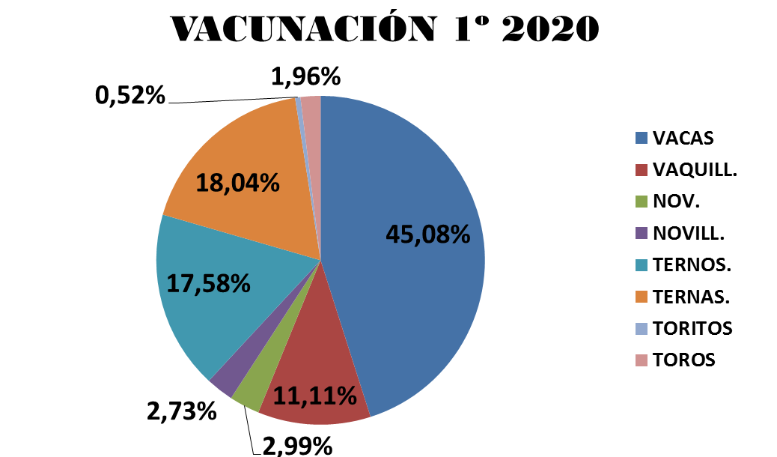
ANEXO EGRESOS:

EGRESOS |  | 72 | 6309
NACIMIENTO |  | 1 | 21
Vacas | Vaquillonas | Novillos | Novillitos | Terneros | Terneras | Toritos | Toros | TOTAL
430 | 308 | 451 | 353 | 2600 | 2157 | 4 | 6 | 6309

Total Feed Lot | Total Bovinos vacunados en Feed Lot (*) |  | Total de Tambos | (*)Vacas | Vaq.(*)
2 | 542 |  | 12 | 3839 | 1641

N° de Establecimientos Vacunados | 624 | N° de Productores Vacunados | 917

Terneras vacunadas contra la Brucelosis Bovina | 71.264

TOTAL ESTIMADO DE ANIMALES DE OTRAS ESPECIES
Ovinos | Porcinos | Caprinos | Bufalinos | Equinos | Cérvidos
36.961 | 5.122 | 155 | --- | 6.664 | 11
VACUNACION CARBUNCLO POR | CANTIDAD DE PRODUCTORES | CANTIDAD ANIMALES VACUNADOS
VETERINARIOS | 6 | 875

